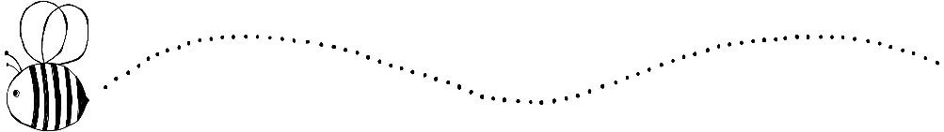

わたしについて

お子さんの性格や好きなもの、嫌いなもの、こだわりなどをまとめておきましょう。







得意なこと・好きなこと

落ち着くもの・こと



イライラする・不安なこと

苦手なこと・嫌いなこと

習慣・こだわり





かんしゃく



その他注意事項：





コミュニケーションについて

複数選択可（□にチェックをしてください）

□個別にことばでシンプルに伝えてください。

例:「部屋を出ないで」×　「この部屋にいて」〇

□特定の人に仲介をしてもらってください。

例: 家族、担任などの関係機関職員

□コミュニケーションブックや絵、写真を使用してください。

□文字で書いて伝えてください。

□その他：〔　　　　　　　　　　　　　　　　　　　　　　　〕

複数選択可（□にチェックをしてください）

□語調や発声で伝える　　□大人の手や服を引っ張る　　　□指差しをする

□カードなどの道具を使う→（道具の種類：　　　　　 ） □１～２語文程度で言う

□文章で伝える

□その他：〔　　　　　　　　　　　　　　　　　　　　　　　〕

□次に行動することが分からない(見通しが持てない)時　　□別室に連れていく

□泣き声などの大きな声聞いた時　　　　　　　　□慣れた人の抱っこで安全を確保する

□自分の思いどおりにならない時　　　　　　　　□水を飲ませる

□嫌なことを思い出した時　　　　　　　　　　　□タオルや安心できるものを渡す

□周りから過剰な接触など周りからの働きかけがあった時　 □その他(　　　　　　　　　　）

□その他（　　　　　　　　　　　　　　　　）



伝達手段



表現手段

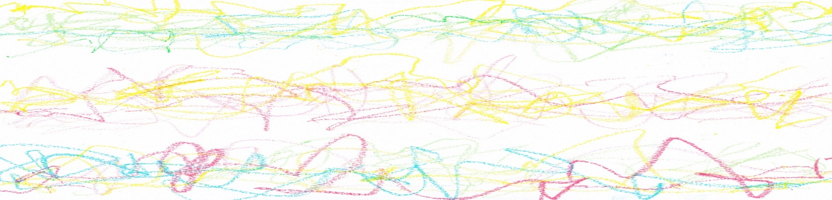

【パニックを起こす原因・きっかけ】　※当てはまる□に〇をつけましょう。









